**新桥街道中心幼儿园小二班幼儿11.7日活动状况记录表**

**来园情况：**

今日周二，天气晴朗，有微风，21位小朋友入园，大家都能独立找到教室并自主开展区域游戏呢！

**区域游戏：**

今天的区域游戏齐齐来到了自然材料区，在观察完一圈材料后选择了石头作为主要材料进行拼摆，拼什么呢？在我们交流的时候给她提了一个小建议，要不来搭一座石头房子吧？于是我们一起动手拼出三角形屋顶、长方形墙壁，最后还用一个小木片作为石头房的大门，快瞧，是不是很像呢！

另一边，建构区里的嘟嘟和跳跳在收玩具的音乐想起来的时候能快速收好玩具，将每一个积木宝宝都送入了相应的家里，真是会整理的好宝宝！

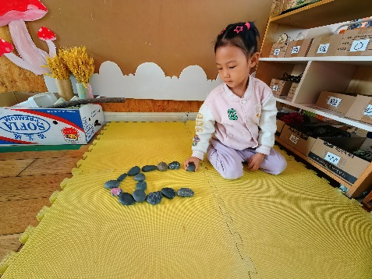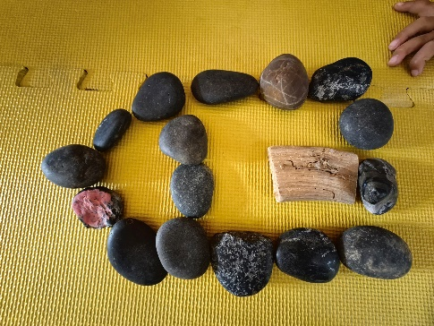

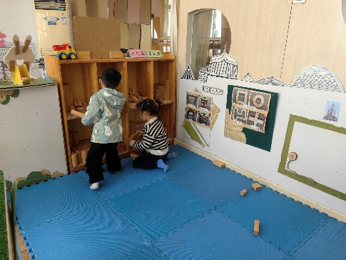

**集体活动：健康《好吃的豆芽》**

豆芽也称芽苗菜，是各种谷类、豆类、树类的种子培育出可以食用的“芽菜”，也称“活体蔬菜”，其营养全面，是常见的蔬菜。常见的豆芽有绿豆芽和黄豆芽。黄豆在发芽过程中，由于酶的作用，更多的钙、磷、铁、锌等矿物质元素被释放出来，这又增加了黄豆中矿物质的人体利用率。黄豆生芽后天门冬氨酯急剧增加，发现豆芽中含有一种干扰素生剂，能诱生干扰素，增加体内抗生素，增加体内抗病毒、抗癌肿的能力。绿豆芽其性凉、味甘无毒，能清署热、调五脏、解诸毒、利尿除湿，含有纤维素，若与韭菜同炒或凉拌，用于老年及幼儿便秘，既安全又有良效。在今天的活动中，蔡松霖、胡皓霆、王晔、户亚玥、胡希瑶、王宇尧、高梓歆、郭陶霖、李哲、苏媛、蒋婉柔、郑诗俊、仲思齐、高筠迪、王梓雯、彭鑫奕、沈星延、唐可一、邢永望、刘芃泽、陈煦等小朋友能在看看、说说、分分的过程中了解豆芽的种类。其中，胡皓霆、胡希瑶、王宇尧、郭陶霖、仲思齐、王梓雯、彭鑫奕、唐可一、邢永望、刘芃泽、陈煦等小朋友还能结合平时饮食豆芽的经验向大家分享豆芽的味道，让大家知道豆芽是蔬菜，很有营养，乐意吃豆芽。

